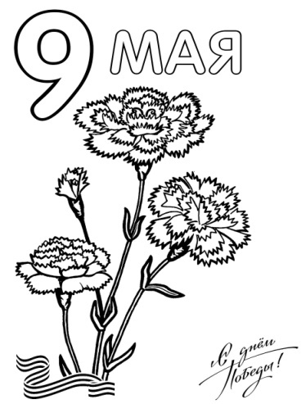**ПРИГЛАШЕНИЕ**

Уважаемые жители!

Приглашаем Вас на митинг посвященный 73 годовщине празднования Победы в Великой Отечественной Войне, который состоится 9 мая 2017 года в 10-00 часов

Администрация

